Heviran® Comfort
Leczenie nawrotowej opryszczki warg i twarzy

Opryszczka potocznie nazywana „zimnem” to nawracające, bolesne i nieestetyczne zmiany skórne, które pojawiają się najczęściej w okolicach warg i nosa. Heviran® Comfort to lek, który stosuje się w leczeniu nawrotowej opryszczki warg i twarzy wywołanej przez wirus opryszczki pospolitej (Herpes simplex) u dorosłych, u których w przeszłości rozpoznano zakażenie wirusem opryszczki pospolitej

Za występowanie nawracającej opryszczki warg i twarzy jest odpowiedzialny wirus HSV1. Jego cechą charakterystyczną jest zdolność do przebywania w organizmie człowieka w utajonej formie i wywoływanie nawrotu zakażenia m.in. w sytuacjach spadku odporności.
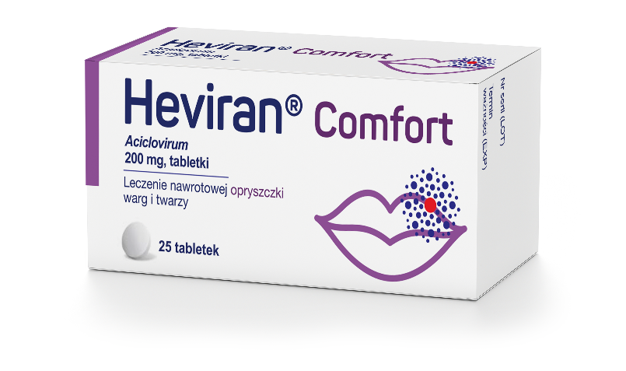
Heviran® Comfort stosuje się w leczeniu nawrotowej opryszczki warg i twarzy wywołanej przez wirus opryszczki pospolitej (Herpes simplex) u dorosłych. Jest to lek przeciwwirusowy, zawierający w swoim składzie substancję czynną acyklowir, która hamuje namnażanie chorobotwórczych dla człowieka wirusów z grupy Herpes.
Lek OTC

Heviran® Comfort może być stosowany jedynie u pacjentów, u których w przeszłości rozpoznano zakażenie wirusem opryszczki pospolitej. Szczególnie ważne jest rozpoczęcie leczenia w okresie wystąpienia objawów zwiastunowych, czyli świądu, pieczenia, uczucia napięcia lub tuż po pojawieniu się pierwszych zmian. Lek stosuje się przez pięć dni. Jeśli objawy po tym czasie nie ustąpią, należy skonsultować się z lekarzem.

Cena : ok 22 zł* / 1 op. ( 25 tabletek)
*Średnia cena sprzedaży do Pacjenta z danych sell out (baza Pharmascope)

Lek jest dostępny w aptekach bez recepty.
Wytwórca: ZF Polpharma SA

INFORMACJE O LEKU:

NAZWA: Heviran Comfort 200 mg 25 tabletek
PRODUCENT POLPHARMA
POSTAĆ: tabletki
  - DAWKA 200 mg
OPAKOWANIE: 25 tabletek

OPIS PRODUKTU

Heviran Comfort. Skład i postać: Każda tabletka zawiera 200 mg acyklowiru. Tabletki barwy białej, okrągłe, obustronnie wypukłe. Wskazania: Leczenie nawrotowej opryszczki warg i twarzy wywołanej przez wirus opryszczki pospolitej (Herpes simplex) u dorosłych. Produkt leczniczy może być stosowany jedynie u pacjentów, u których w przeszłości rozpoznano zakażenie wirusem opryszczki pospolitej. Przeciwwskazania: Nadwrażliwość na substancję czynną, walacyklowir lub na którąkolwiek substancję pomocniczą. Podmiot odpowiedzialny: Zakłady Farmaceutyczne Polpharma S.A. Dodatkowych informacji o leku udziela: Polpharma Biuro Handlowe Sp. z o.o., ul. Bobrowiecka 6, 00-728 Warszawa; tel.: +48 22 364 61 00; faks: +48 22 364 61 02; www.polpharma.pl. Lek wydawany bez recepty. ChPL: 2018.05.10

